转载新闻：清华附中工地发生坍塌事故致10人死
转载短评：
建筑业是高危行业，安全生产警钟长鸣！现将2014年12月29日清华附中工地发生坍塌事故的两篇文章转发，旨在引起全体员工的高度重视。临近春节，各地各类安全事故频发，这一起起血淋淋的惨痛事故，令人深思，让人警醒。公司左伊总经理希望各分公司、各项目部一定要认真汲取教训，加强安全生产法律法规的学习，牢固树立“安全生产责任重于泰山”的思想，进一步增强全员安全意识，牢记管理人员的责任感，加强安全监管、监控，坚决排除各种安全隐患，确保安全生产。（总经办）

清华附中工地坍塌致10死 或为百年校庆赶工期(1)_国内 _光明网
http://politics.gmw.cn/2014-12/30/content_14334655.htm
时政频道>国内

清华附中工地坍塌致10死 或为百年校庆赶工期
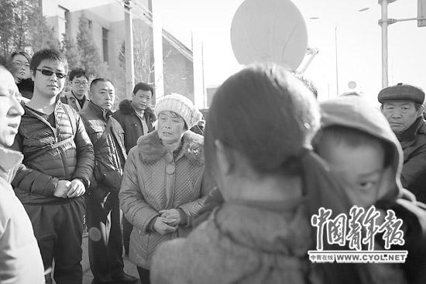

2014-12-30 07:37 来源：中国青年报 我有话说
北京海淀区清华附中门外，一名事故工地工人的家属在哭泣。本报记者赵迪摄

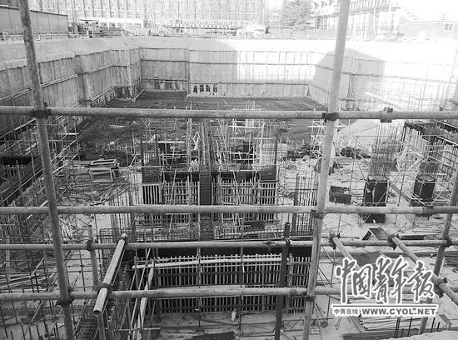
事故现场。本报记者 卢义杰摄

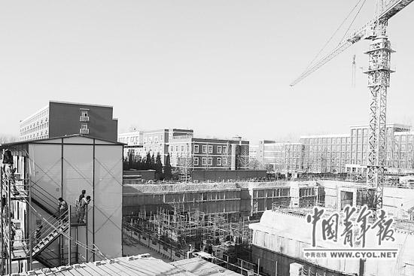
清华附中事故现场。本报记者 赵迪摄
12月29日，清华大学附属中学体育馆的建筑工地发生底板钢筋倒塌事故。官方称，事故造成10人死亡、4人受伤。公开资料显示，该工程被列入该校百年校庆筹备项目之一，有现场工人告诉中国青年报记者，他们“工期很紧”。

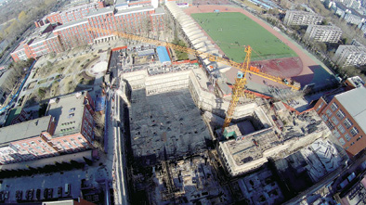
▲12月29日航拍的事故工地。
新华社航拍小组摄
住建部:发生较大及以上事故的责任企业一年内将不得承接新项目

综合新华社北京12月29日电(记者卢国强、丁静)北京市政府29日中午通报:清华附中一在建工地底板钢筋倒塌事故直接造成在现场作业的10名工人死亡,4人受伤。直接事故责任人已被公安机关控制,北京市已组成联合事故调查组进一步调查事故原因。
4名伤者已得到紧急救治,目前生命体征平稳,无生命危险。事发工地与教学区相隔较远,教学秩序未受影响。
北京市已成立由市政府领导任组长,由市安监局、公安局、住建委、人力社保局、监察局、检察院、总工会等部门组成的联合事故调查组,依法依规对事故原因展开进一步调查。
事故发生后,中央政治局委员、北京市委书记郭金龙,市委副书记、市长王安顺指示要全力以赴救治伤员。王安顺和建设部副部长王宁,北京市副市长陈刚、张延昆和市政府秘书长李伟等赶赴现场处置,对事故原因调查和善后工作进行部署。
清华附中回应:事故为“底板钢筋在绑扎过程中发生坍塌”
清华附中29日通过官方微信回应称,事故为“底板钢筋在绑扎过程中发生坍塌”,“造成现场施工人员伤亡”。校方表示,目前学校教学活动正常。
清华附中的官方微信称,事故发生在29日8时5分许,由北京建工一建工程建设有限公司承建的清华附中体育馆工程工地发生施工事故。所有受伤人员已被立即送往医院进行救治,北京市有关部门已开展对事故原因的调查。
学校旁恒协干洗连锁清华大学店的马先生等周围居民对记者说,上午9时许,看到有120急救车进入清华附中西门。当天附中学生没有到操场做课间操。记者从清华附中校方负责人处了解到,目前确认无师生伤亡,学校已启动相关应急预案,学生留在安全区域内活动,教学活动正常,未受到影响。
事故现场位于清华附中体育场南侧,记者看到这里挖了十余米深的坑,四周堆放着很多建材。
住建部:发生较大及以上事故的责任企业一年内将不得承接新项目
新华社北京12月29日电(记者杜宇)针对近期建筑施工领域事故频发现象,住房和城乡建设部部长陈政高表示,对于发生较大及以上事故的责任企业,一年内不得承接新的工程项目。这是记者从29日晚住房城乡建设部召开的电视电话会议上获悉的。
近期江西、广东、宁夏、河南、北京等地连续发生5起建筑坍塌事故。陈政高说,对发生事故地区要采取四项措施:一是发生死亡5人以上事故,住房城乡建设部将赴事故现场了解情况,并召开新闻发布会通报事故情况。二是对于发生较大及以上事故的责任企业,一年内不得承接新的工程项目。三是对于事故频发、造成影响恶劣的地区,住房城乡建设部责令当地主管部门在一定范围内停工检查,切实消除隐患后方可复工。四是住房城乡建设部将对每起较大及以上事故的查处工作进行挂牌督办,督办是否符合时限要求、督办是否合法合规、督办是否处罚到位。事故查处情况将在中国建设报上刊登。
住房城乡建设部要求,各地进一步提高对建筑施工安全生产工作重要性的认识,各地住房城乡建设主管部门主要负责同志是第一责任人,必须建立健全安全监管责任体系,严格履行安全监管职责。当前重点要解决安全管理松弛、安全责任不清、教育培训不到位等问题。此外,要依法依规、从严从快查处事故责任单位和责任人员,坚决扭转当前安全生产不利局面。全面开展安全隐患排查,切实消除各类隐患,确保建筑施工安全。

